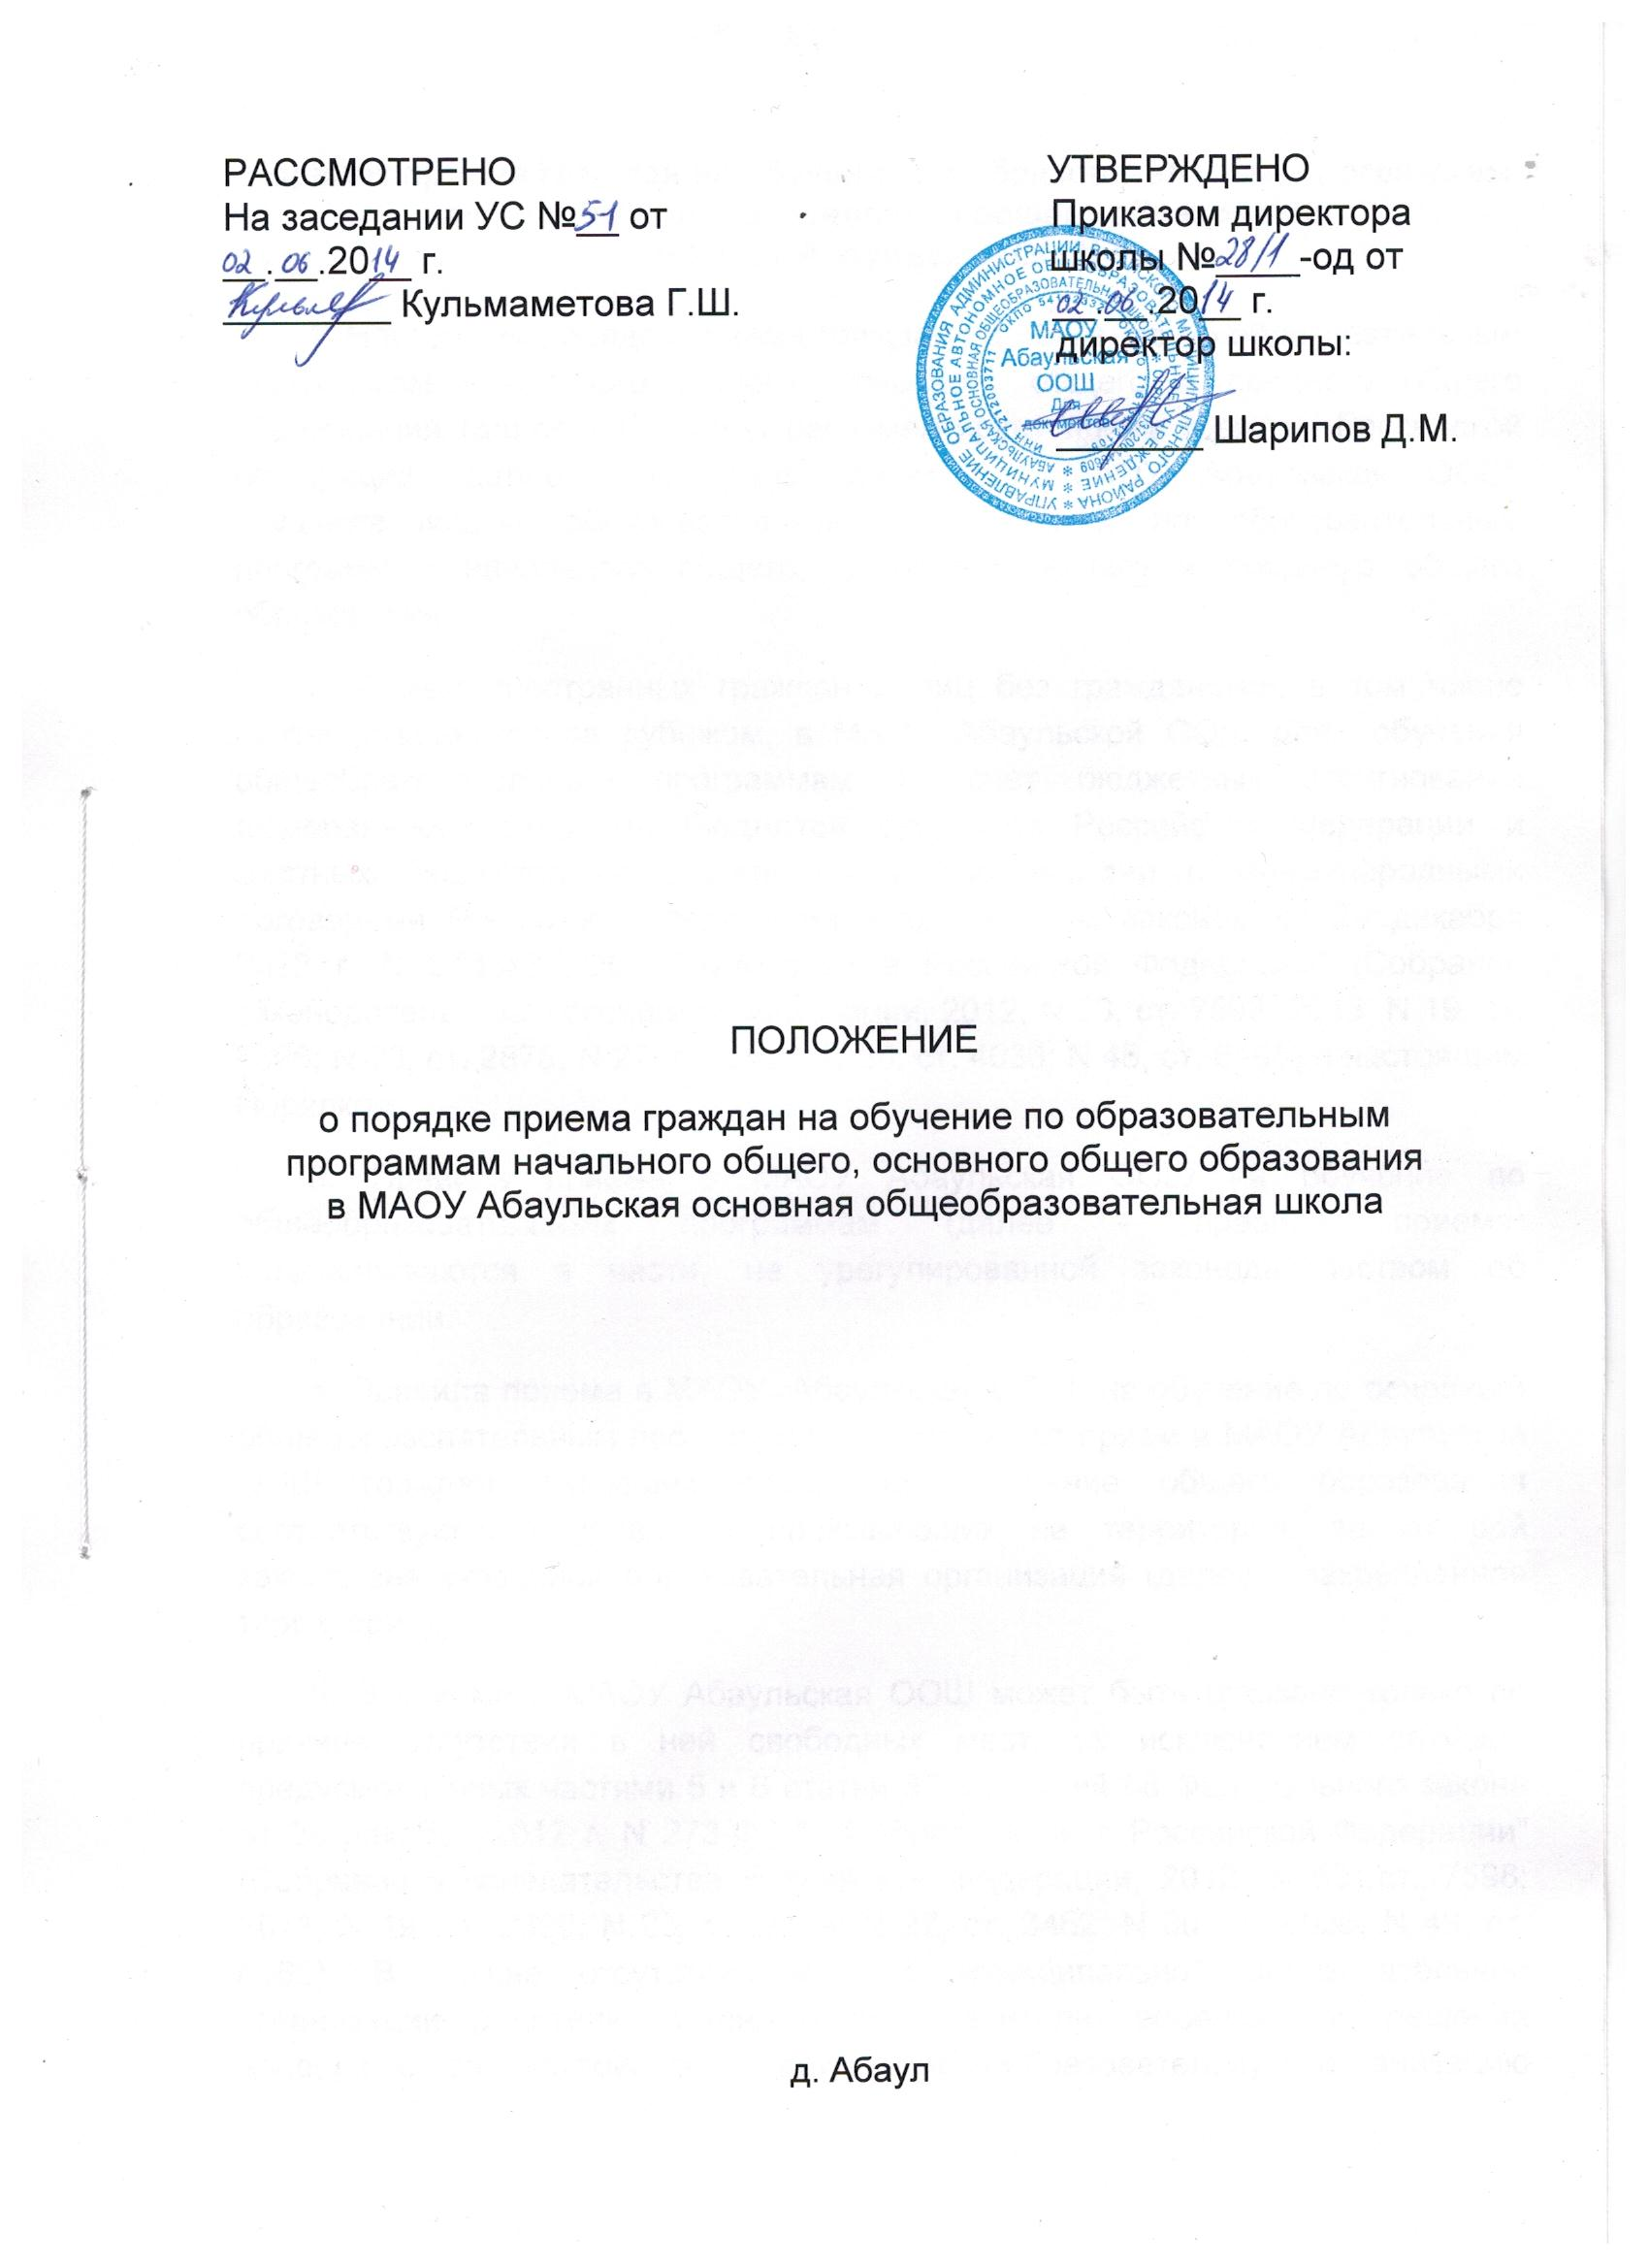Порядок приема граждан на обучение по образовательным программам начального общего, основного общего образования
в МАОУ Абаульская ООШ

1. Настоящий порядок приема граждан на обучение по образовательным программам начального общего, основного общего и среднего общего образования (далее - Порядок) регламентирует прием граждан Российской Федерации (далее - граждане, дети) в МАОУ Абаульская ООШ, осуществляющую образовательную деятельность по образовательным программам начального общего, основного общего и среднего общего образования.
2. Прием иностранных граждан и лиц без гражданства, в том числе соотечественников за рубежом, в МАОУ Абаульской ООШ для обучения общеобразовательным программам за счет бюджетных ассигнований федерального бюджета, бюджетов субъектов Российской Федерации и местных бюджетов осуществляется в соответствии с международными договорами Российской Федерации, Федеральным законом от 29 декабря 2012 г. N 273-ФЗ "Об образовании в Российской Федерации" (Собрание законодательства Российской Федерации, 2012, N 53, ст. 7598; 2013, N 19, ст. 2326; N 23, ст. 2878; N 27, ст. 3462; N 30, ст. 4036; N 48, ст. 6165) и настоящим Порядком.
3. Правила приема в МАОУ Абаульская ООШ на обучение по общеобразовательным программам (далее - правила приема) устанавливаются в части, не урегулированной законодательством об образовании.
4. Правила приема в МАОУ Абаульская ООШ на обучение по основным общеобразовательным программам обеспечивает прием в МАОУ Абаульская ООШ граждан, имеющих право на получение общего образования соответствующего уровня и проживающих на территории, за которой закреплена указанная образовательная организация (далее - закрепленная территория).
5. В приеме в МАОУ Абаульская ООШ может быть отказано только по причине отсутствия в ней свободных мест, за исключением случаев, предусмотренных частями 5 и 6 статьи 67 и статьей 88 Федерального закона от 29 декабря 2012 г. N 273-ФЗ "Об образовании в Российской Федерации" (Собрание законодательства Российской Федерации, 2012, N 53, ст. 7598; 2013, N 19, ст. 2326; N 23, ст. 2878; N 27, ст. 3462; N 30, ст. 4036; N 48, ст. 6165). В случае отсутствия мест в муниципальной образовательной организации родители (законные представители) ребенка для решения вопроса о его устройстве в другую общеобразовательную организацию обращаются непосредственно в орган местного самоуправления, осуществляющий управление в сфере образования.
6. Прием на обучение по основным общеобразовательным программам за счет средств бюджетных ассигнований федерального бюджета, бюджетов субъектов Российской Федерации и местных бюджетов проводится на общедоступной основе, если иное не предусмотрено Федеральным законом от 29 декабря 2012 г. N 273-ФЗ "Об образовании в Российской Федерации" (Собрание законодательства Российской Федерации, 2012, N 53, ст. 7598; 2013, N 19, ст. 2326; N 23, ст. 2878; N 27, ст. 3462; N 30, ст. 4036; N 48, ст. 6165).
7. МАОУ Абаульская ООШ обязана ознакомить поступающего и (или) его родителей (законных представителей) со своим уставом, с лицензией на осуществление образовательной деятельности, со свидетельством о государственной аккредитации, с образовательными программами и другими документами, регламентирующими организацию и осуществление образовательной деятельности, права и обязанности обучающихся.
МАОУ Абаульская ООШ размещает распорядительный акт Вагайского муниципального района, о закреплении за МАОУ Абаульской ООШ территории Вагайского муниципального района (далее – распорядительный акт о закрепленной территории).
8. МАОУ Абаульская ООШ с целью проведения организованного приема граждан в первый класс размещает на информационном стенде, на официальном сайте в сети "Интернет", в средствах массовой информации (в том числе электронных) информацию о:
количестве мест в первых классах не позднее 10 календарных дней с момента издания распорядительного акта о закрепленной территории;
наличии свободных мест для приема детей, не проживающих на закрепленной территории, не позднее 1 июля.
9. Прием граждан в МАОУ Абаульская ООШ осуществляется по личному заявлению родителя (законного представителя) ребенка при предъявлении оригинала документа, удостоверяющего личность родителя (законного представителя), либо оригинала документа, удостоверяющего личность иностранного гражданина и лица без гражданства в Российской Федерации в соответствии со статьей 10 Федерального закона от 25 июля 2002 г. N 115-ФЗ "О правовом положении иностранных граждан в Российской Федерации" (Собрание законодательства Российской Федерации, 2002, N 30, ст. 3032).
МАОУ Абаульская ООШ может осуществлять прием указанного заявления в форме электронного документа с использованием информационно-телекоммуникационных сетей общего пользования.
В заявлении родителями (законными представителями) ребенка указываются следующие сведения:
а) фамилия, имя, отчество (последнее - при наличии) ребенка;
б) дата и место рождения ребенка;
в) фамилия, имя, отчество (последнее - при наличии) родителей (законных представителей) ребенка;
г) адрес места жительства ребенка, его родителей (законных представителей);
д) контактные телефоны родителей (законных представителей) ребенка.
Примерная форма заявления размещается на информационном стенде и (или) на официальном сайте в сети "Интернет".
Для приема в МАОУ Абаульская ООШ:
родители (законные представители) детей, проживающих на закрепленной территории, для зачисления ребенка в первый класс дополнительно предъявляют оригинал свидетельства о рождении ребенка или документ, подтверждающий родство заявителя, свидетельство о регистрации ребенка по месту жительства или по месту пребывания на закрепленной территории или документ, содержащий сведения о регистрации ребенка по месту жительства или по месту пребывания на закрепленной территории;
родители (законные представители) детей, не проживающих на закрепленной территории, дополнительно предъявляют свидетельство о рождении ребенка.
Родители (законные представители) детей, являющихся иностранными гражданами или лицами без гражданства, дополнительно предъявляют документ, подтверждающий родство заявителя (или законность представления прав ребенка), и документ, подтверждающий право заявителя на пребывание в Российской Федерации.
Иностранные граждане и лица без гражданства все документы представляют на русском языке или вместе с заверенным в установленном порядке переводом на русский язык.
Копии предъявляемых при приеме документов хранятся в МАОУ Абаульской ООШ на время обучения ребенка.
10. Родители (законные представители) детей имеют право по своему усмотрению представлять другие документы.
11. При приеме в МАОУ Абаульская ООШ для получения среднего общего образования представляется аттестат об основном общем образовании установленного образца.
12. Требование предоставления других документов в качестве основания для приема детей в МАОУ Абаульская ООШ не допускается.
13. Факт ознакомления родителей (законных представителей) ребенка с лицензией на осуществление образовательной деятельности, свидетельством о государственной аккредитации, уставом фиксируется в заявлении о приеме и заверяется личной подписью родителей (законных представителей) ребенка.
Подписью родителей (законных представителей) ребенка фиксируется также согласие на обработку их персональных данных и персональных данных ребенка в порядке, установленном законодательством Российской Федерации.
14. Прием заявлений в первый класс для граждан, проживающих на закрепленной территории, начинается не позднее 1 февраля и завершается не позднее 30 августа текущего года.
Зачисление в МАОУ Абаульская ООШ оформляется приказом директора школы в течение 7 рабочих дней после приема документов.
Для детей, не проживающих на закрепленной территории, прием заявлений в первый класс начинается с 1 июля текущего года до момента заполнения свободных мест, но не позднее 5 сентября текущего года.

15. При приеме на свободные места детей, не проживающих на закрепленной территории, преимущественным правом обладают дети граждан, имеющих право на первоочередное предоставление места в МАОУ Абаульская ООШ, в соответствии с законодательством Российской Федерации и нормативными правовыми актами субъектов Российской Федерации.
16. Дети с ограниченными возможностями здоровья принимаются на обучение по адаптированной основной общеобразовательной программе только с согласия их родителей (законных представителей) и на основании рекомендаций психолого-медико-педагогической комиссии.
17. Документы, представленные родителями (законными представителями) детей, регистрируются в журнале приема заявлений. После регистрации заявления родителям (законным представителям) детей выдается расписка в получении документов, содержащая информацию о регистрационном номере заявления о приеме ребенка в МАОУ Абаульская ООШ, о перечне представленных документов. Расписка заверяется подписью должностного лица, ответственного за прием документов, и печатью МАОУ Абаульская ООШ.
18. На каждого ребенка, зачисленного в МАОУ Абаульская ООШ, заводится личное дело, в котором хранятся все сданные документы.

